Администрация муниципального района «Цумадинский район»

МБОУ «Агвалинская Гимназия имени Кади Абакарова»
368900, РД, Цумадинский район, с. Агвали, ул. Сабигулаева -30. Тел. 89634057285

XXVI Республиканская научная конференция
молодых
исследователей «Шаг в будущее»
Симпозиум 2 – Естественные науки и
современный мир
Секция - Проблемы загрязнения окружающей среды
Исследовательская работа
Загрязнение твёрдыми бытовыми отходами

Выполнил: Ахмедов Магомед Заурович,
Уч-ся 11 «б» . МБОУ «Агвалинская Гимназия им. Кади Абакарова»
Руководитель:
Исмаилова Патимат Магомедова,
Учитель Биологии
МБОУ «Агвалинская Гимназия им. Кади Абакарова»

Агвали -----2020

Содержание:
I Аннотация
2.Введение _____________________________________
1.2. Объект анализа ________________________________________
1.3. Предмет анализа ________________________________________
1.4. Цель работы ___________________________________________
1.5. Задачи работы _________________________________________
1.6. Методы исследования ___________________________________
1.7. Гипотеза ______________________________________________
II. Загрязнение бытовыми отходами с.Агвали
III. Выводы
3.3. Литература ___________________________________________

I Аннотация

Краткая аннотация Важно, чтобы каждый человек понимал проблемы окружающей среды, старался сделать её пригодной для своего проживания, нанести ей как можно меньше вреда. Свою тему исследовательской работы я считаю наиболее актуальной в наше время. Современный человек не может сегодня быть полностью освобождённым от природы.

2.Введение
1.1 Актуальность проблемы: бытовые отходы – это ненужные или потерявшие свою полезность предметы или вещества. Проблема утилизации бытового мусора становится проблемой общечеловеческой. Если мы хотим сохранить нашу планету для потомков красивой, удобной для жизни, здоровой экологически, а не в виде всемирной свалки, то за решение этих вопросов надо браться уже сейчас, объединяя усилия всех людей. Ведь было бы обидно задохнуться в собственном мусоре.
На каждого из 6 млрд. жителей нашей планеты приходится в среднем около 1 тонны мусора в год. Если весь накапливающийся за год мусор не уничтожать и не перерабатывать, а ссыпать в одну кучу, образовалась бы гора высотой с Эльбрус – высочайшую горную вершину Европы (5642м).
Можно назвать несколько причин увеличения количества мусора:
- рост производства товаров массового потребления одноразового использования;
-увеличение количества упаковки;
-повышение уровня жизни, позволяющее пригодные к использованию вещи заменять новыми.
Подобное наблюдается и у нас в России. Каждый из нас выбрасывает огромное количество мусора. Так, среднестатистический москвич выбрасывает за год более 360 кг твёрдых бытовых отходов. И это только отходы, так сказать, индивидуального потребителя. Сюда не входят ни строительные, ни промышленные отходы. Причём мы выбрасываем мусор как организованно (в помойные вёдра, урны и т. д.), так и неорганизованно (куда попало). Если весь мусор, выброшенный за год жителями Москвы, распределить ровным слоем по городу, толщина этого слоя была бы около 10 см. Чтобы не утонуть в грудах мусора и не отравиться продуктами его разложения, его надо утилизировать, или, проще говоря, куда-то девать.
Утилизация мусора – одна из важнейших проблем современной цивилизации. Особенно тяжело утилизировать неорганизованно выброшенный мусор. Пока человечество придумало три принципиально разных пути утилизации мусора:
браться уже сейчас, объединяя усилия всех людей. Ведь было бы обидно задохнуться в собственном мусоре.
1.2. Объект анализа: река Койсу с.Агвали
1.3. Предмет анализа - загрязненность бытовыми отходами с.Агвали и рек
1.4 . Цель работы: определить загрязнённость бытовым мусором ,влияние бытового мусора на качество воды.
1.5. Задачи работы:
1. Изучить проблему загрязнения мусором окружающей среды из различных источников.
2. Разработать рекомендации для жителей села на основе полученных данных.
1.6. Методы исследования: наблюдение, анализ и синтез, сравнение данных исследований о
1.7. «Пока не будет глобальной катастрофы, человечество не возьмется за экологию всерьез. Надеюсь, хоть после этого хватит ума уберечь что-то из природы, что останется».
2017 год в России был объявлен годом экологии. Президент Российской Федерации подписал приказ, который уже вступил в силу. Распоряжение В.В.Путина затрагивает несколько сфер жизни и предполагает комплексную борьбу с острыми проблемами, существующими в области экологи
II. Загрязнение бытовыми отходами
Изучая литературу по проблеме загрязнения планеты бытовыми отходами, мы выяснили, что экологическая проблема имеет несколько уровней: глобальная экология (экология всей земли, отдельно взятой станы) и локальная экология (экология того населенного пункта в котором мы живем).
Глобальная экология. На всех стадиях своего развития человек был тесно связан с окружающим миром. Но с тех пор как появилось высокоиндустриальное общество, опасное вмешательство человека в природу резко усилилось, расширился объём этого вмешательства, оно стало многообразнее и сейчас грозит стать глобальной опасностью для человечества. Расход невозобновимых видов ресурсов повышается, все больше пахотных земель выбывает из экономики, так как на них строятся города и заводы. Человеку приходится все больше вмешиваться в хозяйство биосферы - той части нашей планеты, в которой существует жизнь. Биосфера Земли в настоящее время подвергается нарастающему антропогенному воздействию. При этом можно выделить несколько наиболее существенных процессов, любой из которых не улучшает экологическую ситуацию на планете.
Одной из наиболее острых экологических проблем в настоящее время является загрязнение окружающей природной среды бытовыми отходами.
Твёрдые бытовые отходы (ТБО, мусор) — товары, потерявшие потребительские свойства, наибольшая часть отходов потребления. Ежегодно количество мусора возрастает примерно на 3% по объёму.
На каждого из 6 млрд. жителей нашей планеты приходится в среднем около 1 тонны мусора в год. Если весь накапливающийся за год мусор не уничтожать и не перерабатывать, а ссыпать в одну кучу, образовалась бы гора высотой с Эльбрус – высочайшую горную вершину Европы (5642м).
Можно назвать несколько причин увеличения количества мусора:
- рост производства товаров массового потребления одноразового использования;
-увеличение количества упаковки;
-повышение уровня жизни, позволяющее пригодные к использованию вещи заменять новыми.
Подобное наблюдается и у нас в России. Каждый из нас выбрасывает огромное количество мусора. Так, среднестатистический москвич выбрасывает за год более 360 кг твёрдых бытовых отходов. И это только отходы, так сказать, индивидуального потребителя. Сюда не входят ни строительные, ни промышленные отходы. Причём мы выбрасываем мусор как организованно (в помойные вёдра, урны и т. д.), так и неорганизованно (куда попало). Если весь мусор, выброшенный за год жителями Москвы, распределить ровным слоем по городу, толщина этого слоя была бы около 10 см. Чтобы не утонуть в грудах мусора и не отравиться продуктами его разложения, его надо утилизировать, или, проще говоря, куда-то девать.
Утилизация мусора – одна из важнейших проблем современной цивилизации. Особенно тяжело утилизировать неорганизованно выброшенный мусор. Пока человечество придумало три принципиально разных пути утилизации мусора:
1.организация свалок
2.вторичное использование отходов
3.сжигание отходов
Однако ни один из них нельзя признать абсолютно приемлемым.
Вторичное использование отходов – наиболее ресурсосберегающий путь, но не всегда рентабелен как в экономическом, так и в экологическом плане. Здесь существует ряд проблем.
Первая проблема заключается в том, что прежде чем мусор использовать, его необходимо рассортировать. Бумага, железо, битое стекло – должно находиться отдельно. Рассортировать мусор, уже поступивший на свалку, практически невозможно, поэтому сортировать мусор надо в тот момент, когда его выбрасывают. Значит, каждый человек должен завести отдельные вёдра для пищевых отходов, бумаги, пластмассы и т. д. Такой подход приживается в деревнях, но в городах подобные идеи внедрить трудно. Хотя в некоторых зарубежных странах на улицах уже появились отдельные контейнеры для разных типов мусора. Раздельный сбор разных категорий отходов определяет эффективность и стоимость утилизации отдельных компонентов. Наиболее неудобны для утилизации смешанные отходы, содержащие смесь биоразлагаемых влажных пищевых отходов, пластмасс, металлов, стекла и пр. компоненты.
Вторая проблема – доставка мусора к месту переработки. Если мусора и потребителей продуктов его переработки много, то и заводов, способных перерабатывать отходы такого типа, можно понастроить много. И для этого нужно будет отдельно собирать каждый вид мусора, доставлять на множество заводов, потратив при этом бензин – тоже недёшево и не возобновляемое сырьё, выделяющее при сгорании токсичные вещества.
Третья проблема заключается в том, что мусор – сырьё принципиально нестандартное. Каждая новая партия мусора, поступившая на переработку, будет заметно отличаться от предыдущей по целому ряду параметров. Поэтому мусор невозможно использовать как сырьё для производства высококачественной продукции.
Таким образом, столь привлекательная, на первый взгляд, идея вторичного использования бытового мусора до сих пор почти не находит воплощения. Исключение составляют пищевые и растительные отходы на садовых участках и в деревенских домах, которые компостируют, получая полезное удобрение. Поэтому мусор приходится либо вывозить на свалки, либо сжигать.
Вывоз мусора на свалку – самый дешёвый, но при этом недальновидный способ его утилизации. Недальновидный он в первую очередь потому, что мусор остаётся мусором. Свалки вокруг городов занимают огромные площади. Ядовитые вещества, оказывающиеся на свалках, проникают в подземные воды, которые часто используются в качестве источников питьевой воды, развеиваются ветрами по окрестностям и тем самым наносят ущерб окружающей среде. Кроме того, в результате процессов гниения без доступа воздуха образуются различные газы, которые также не освежают атмосферу вокруг свалки. Некоторые продукты гниения способны самовоспламенятся, поэтому на свалках регулярно возникают пожары, при которых в атмосферу выбрасывается сажа, фенол, бензапирен и прочие ядовитые вещества.
Чтобы высвободить огромные площади, занимаемые свалками, возникла идея сжигания мусора: он должен превратиться в газообразные продукты, которые развеялись бы в воздухе и включились в естественный круговорот. Однако действительность отличается от идеи.
Во-первых, далеко не весь мусор горит. В частности, железо, содержащееся, например, в сломанных бытовых приборах. Многие горючие отходы при сгорании дают золу, масса которой может составлять несколько процентов от массы исходного мусора. Поэтому все шлаки, которые остаются после сгорания, всё равно приходится вывозить на свалки.
Во-вторых, мусор содержит много влаги и трудно сгораемых материалов, поэтому горит плохо. Неполное сгорание мусора приводит к выбросу огромного количества сажи и вредных органических соединений.
2.3. Данная проблема затронула и село, в котором мы живем.

Село Агвали– наша малая родина, одно из множества сел, нашей необъятной Родины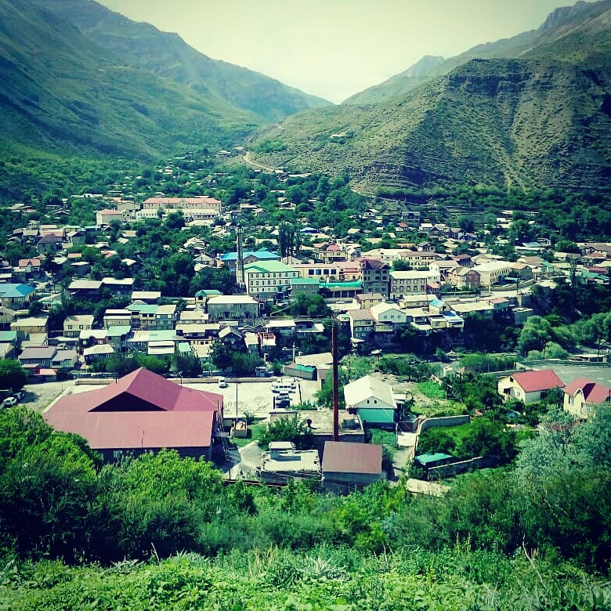.

Агвали– красивое село в любое время года. Заснеженной зимой, когда деревья покрываются инеем. Поздней весной, когда зацветают яблони, боярышник и черемуха. Летом, кода все село покрыто зеленью или осенью, когда деревья раскрашиваются в разные цвета (фото 7,8,9). Но есть в году время, когда наше село выглядит неприглядно. Обычно тогда когда из-под снега появились груды бытового мусора.
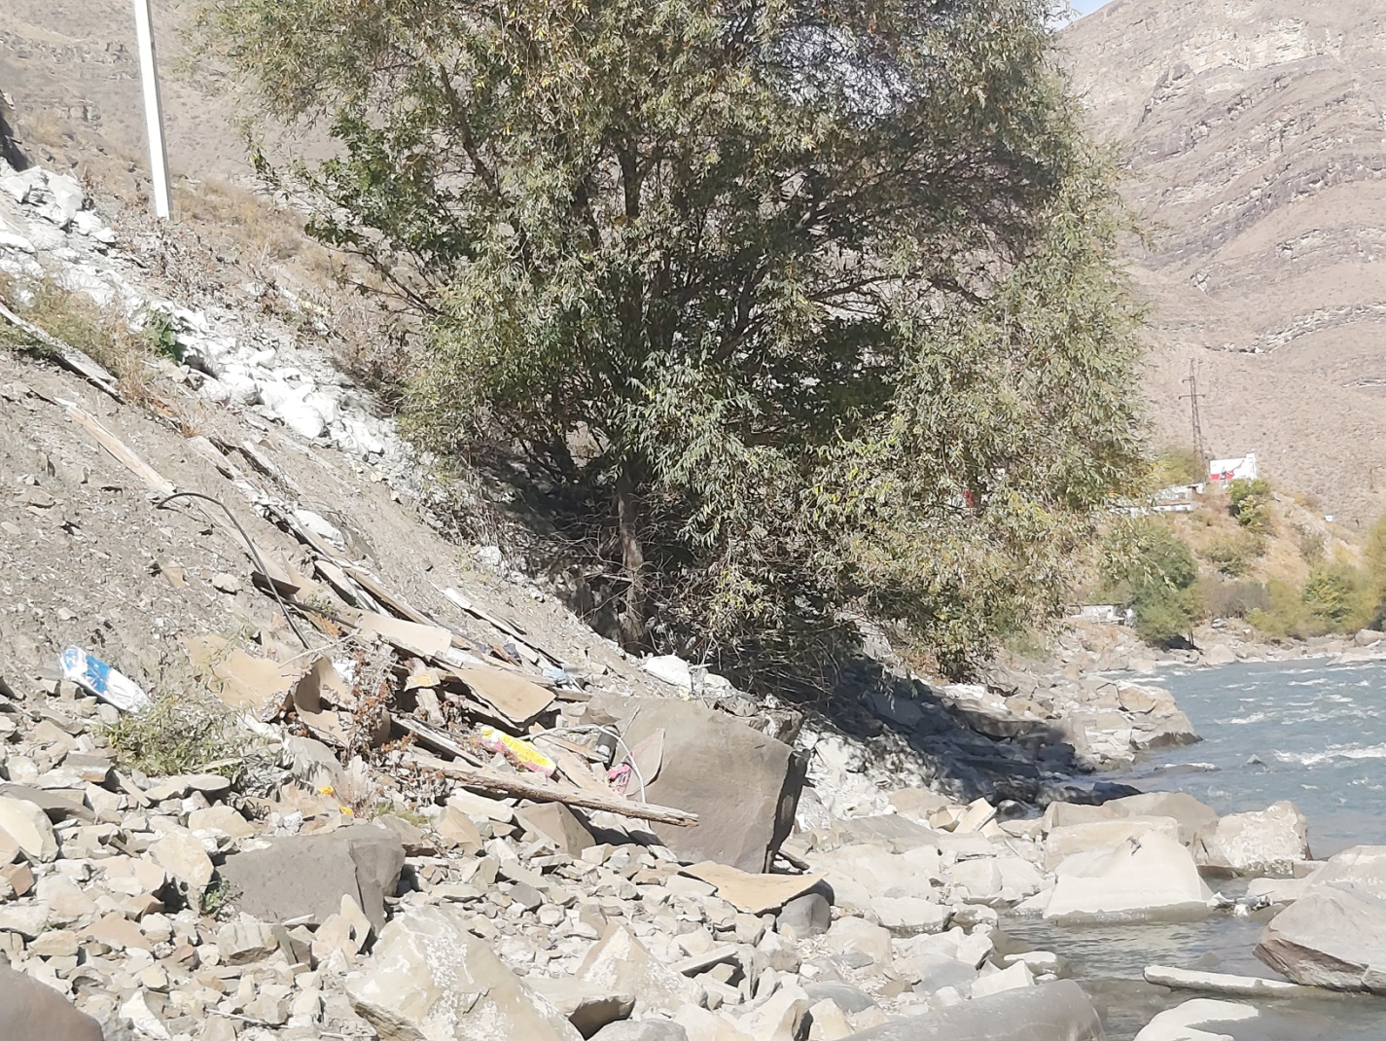
2.4. Мы обследовали несколько придворовых территорий по улицам Школьной и Речная, провели визуальное наблюдение, ряд исследований, провели анкетирование и попытались найти пути решения, чтобы наше село меньше загрязнялся бытовым мусором.
Теперь можно представить, что если жители нашего села будут продолжать так же выбрасывать мусор куда попало, и если его не убирать, то через несколько лет нам придется передвигаться по улицам на ходулях, как в средневековых городах на ходулях.

Так же нами был проведен социологический опрос среди учащихся 9-11 классов школы. Всего было опрошено 119 учеников.
Анкетирование показало, что на землю фантики от конфет бросает только 34% учеников, при этом 66% учеников, если бросили фантик в урну и промахнулись, оставляют его лежать на земле. Только 5 учеников иногда, когда дежурят в школе, делают замечания тем, кто бросает мусор мимо урны. В среднем на человека приходится по 1 пакету мусора в неделю. Если предположить, что один пакет в среднем весит 3 кг, то в год на каждого жителя придется 144 кг мусора, а в Линде проживает примерно 5000 человек, то получается, что в год мы выбрасываем 720 т мусора, и это не считая генеральных уборок.
Большинство семей мусор не сортируют, потому что не видят в этом необходимости, все равно весь мусор окажется в одном контейнере. В субботниках участвуют все учащиеся.

2.5. А так же мы запросили в Федеральной службе по надзору в сфере защиты прав потребителей и благополучия человека ФБУЗ «Центр гигиены и эпидемиологии в Республике Дагестан» протокол лабораторных исследований воды которая , которая течет у нас в реке .Протокол анализа не выявил особых изменений в составе воды. Почти все показатели в пределах нормы. Есть не большие изменения в составе воды, связанные с загрязнением водоёмов.

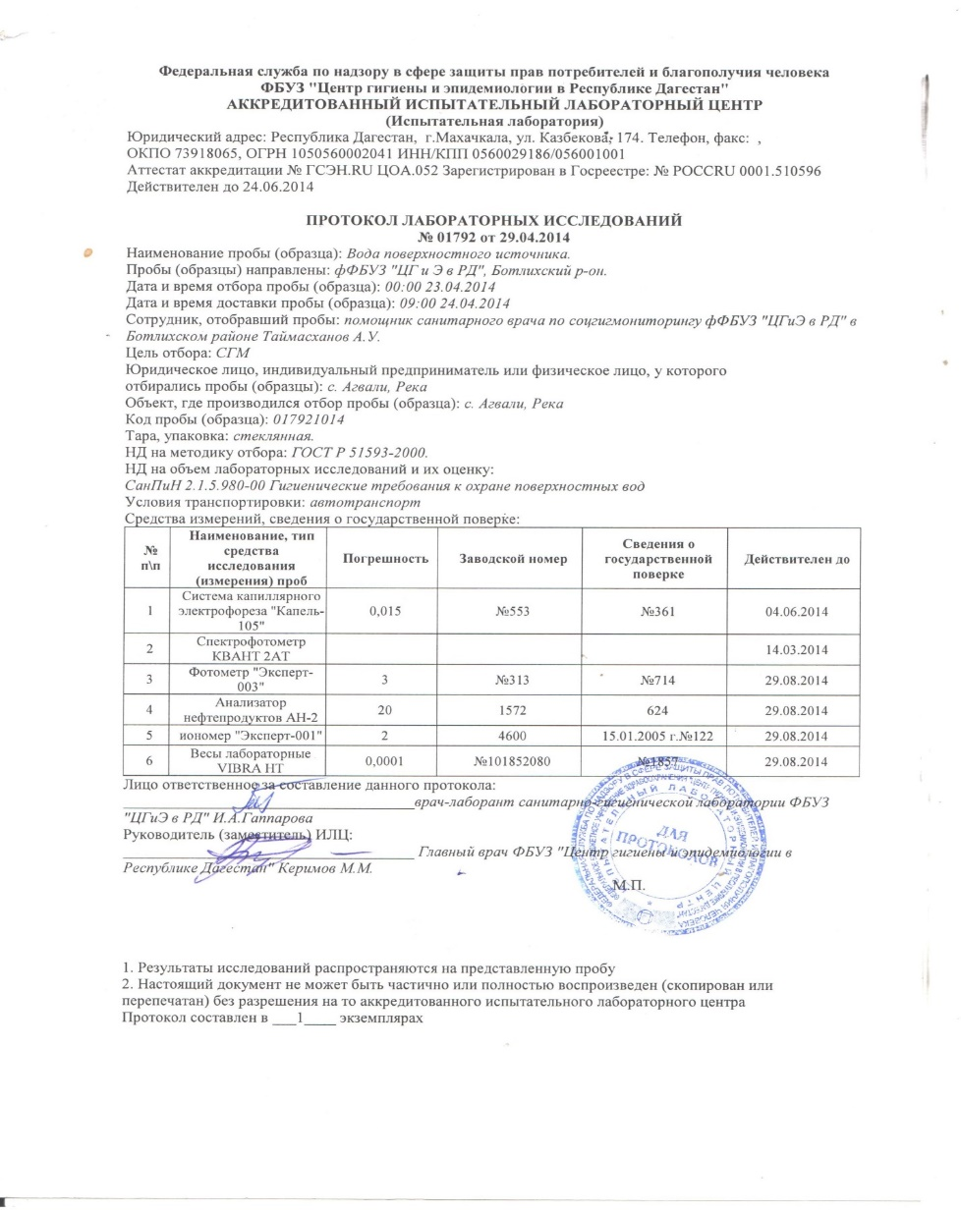
В связи с этим мы провели социологический опрос среди жителей села Агвали. Возрастной контингент опрошенных людей составляет 40-60 лет. На вопрос заметили ли они изменения в качестве воды, связанные с запахом, вкусом. Из опрошенных нами 97 жителей которые проживают на территории уже более 20 лет. Семьдесят семь человек ответили - что не заметили никаких изменений в качестве воды. Двадцать человек ответили, что заметили за последние 20 лет небольшие изменения связанные с прозрачностью воды.
Проходят ежегодные субботники по уборке территории. В субботниках участвуют так же учащиеся нашей школы. Из анкетирования видно, что в субботниках участвуют почти 100% учащихся

III Выводы

3.1. Выводы. Работая над исследовательской работой «Загрязненность бытовыми отходами с.Агвали, что данная проблема существует как в глобальном (планетарном), так и в локальном (для нашего села) масштабе. Мы отметили, что особенно территория села Агвали загрязнена в весенний период после схода снега. Проведя наблюдения и исследования, мы отметили причины загрязнения и меры, которые предпринимаются, чтобы устранить эти проблемы. Мы выяснили, что одна из главных причин загрязнения нашего села – это недобросовестное отношение к окружению самих жителей поселка. Поэтому мы разработали несколько рекомендаций для жителей с. Агвали. Рекомендации жителям села:
Дома мусор упаковывайте в пакеты, чтобы ветер не разносил отходы.
По возможности отсортировывайте пластиковую и стеклянную тару.
Мусор выбрасывайте только в отведенные для этого места.
Находясь на улице, не бросайте мелкий мусор на землю.
Живешь в селе, будь его хозяином.
В конце лета мы снова осмотрели обследуемые нами участки и увидели:
На самом грязном участке мусора нет, его отдали под строительство гаражей

Подводя итог, следует подчеркнуть, что целью экологии школьника, является сохранение и, по мере возможности, повышение уровня экологического здоровья человека, т. е. здоровья в контексте состояния окружающей среды.
Человечество должно изменить свое отношение к природе, каждый должен понять свое место в эволюции, чтобы не разделить судьбу динозавров.

Если Администрация села не примет должных мер по утилизации бытового отхода, то результат анализа воды и социологического опроса уже не будут такими утешительными как в данный момент.

3.3Литература:
1. Андреев И. Л. Происхождение человека и общества. М., 1988. – 416 с.
2. Бигон М., Харпер Д., Таунсенд К. Экология. т.1. М., 1989. – 668 с.
3. Вернадский В. И. Живое вещество и биосфера. М., 1994. – 672 с.
4. Гарковенко Р. С. Общая теория отношения общества с природой и глобальная экология // Философские проблемы глобальной экологии. М., 1983. – 79 с.
5. Друкер П. Новые реальности в правительстве и политике, в экономике и бизнесе, в обществе и мировоззрении.- М., 1994. – 112 с.
6. Киселёв Н. Н. Мировоззрение и экология. Киев, 1990. – 216 с.
7. Комаров В. Д. Интегративная наука об окружающей среде // Вопросы экологии и охраны природы. в. 4. СПб., 1994. – 237 с.
8. Одум Ю. Экология. т.1, М., 1986. – 328 с.
9. Фёдоров В. Д., Гильманов Т. Г. Экология. М., 1980. – 464 с.

